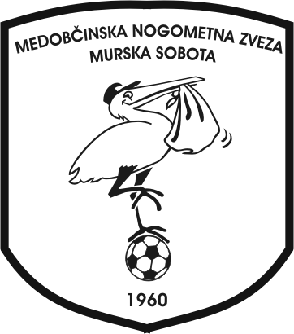

RAZPORED TEKMOVANJA III. FAZE – RIN U-10

NEDELJA, 3. 3. 2013 z začetkom ob 10.00 uri
– telovadnica OŠ RADENCI

ORGANIZATOR: MEDOBČINSKA NOGOMETNA ZVEZA MURSKA SOBOTA
Kontaktni osebi: - vodja turnirja – g. Drago HABOT – 040 298-484
- Štefan MESARIČ – 02 5300040

SKUPINA
ND MURA I.
NŠ NK MARIBOR
TURNIŠČE
ŠAMPION 1A

RAZPORED TEKEM TURNIRJA:
URA | T E K M A | R E Z U L T A T
10.00 | ND MURA I. - B : ŠAMPION 1A - B
10.20 | ND MURA I. - A : ŠAMPION 1A - A
10.40 | NŠ NK MARIBOR - B : TURNIŠČE - B
11.00 | NŠ NK MARIBOR - A : TURNIŠČE - A
11.20 | ŠAMPION 1A - B : TURNIŠČE - B
11.40 | ŠAMPION 1A – A : TURNIŠČE - A
12.00 | ND MURA I. – B : NŠ NK MARIBOR - B
12.20 | ND MURA I. – A : NŠ NK MARIBOR - A
12.40 | NŠ NK MARIBOR - B : ŠAMPION 1A - B
13.00 | NŠ NK MARIBOR - A : ŠAMPION 1A - A
13.20 | TURNIŠČE - B : ND MURA I. - B
13.40 | TURNIŠČE - A : ND MURA I. - A

 | K L U B  (EKIPE A) | 1. | 2. | 3. | 4. | GR | T | M
1. | ND MURA I.
2. | NŠ NK MARIBOR
3. | TURNIŠČE
4. | ŠAMPION 1A

 | K L U B  (EKIPE B) | 1. | 2. | 3. | 4. | GR | T | M
1. | ND MURA I.
2. | NŠ NK MARIBOR
3. | TURNIŠČE
4. | ŠAMPION 1A

Tekme se igrajo – 1 x 16 minut. Igra se 4 + 1.
Pravico nastopa imajo igralci na podlagi športnih izkaznic oz. osebnega dokumenta iz katerega se da nedvoumno ugotoviti identiteta igralca. Igralci, katerih identiteta se ne bo mogla ugotoviti, na turnirju ne bodo imeli pravice nastopa.
Na turnirju imajo pravico nastopa igralci letnika 2002 in mlajši (39. čl. TP NZS)..
Vse ekipe opozarjamo in naročamo, da so dolžne nastopati z A in B ekipo. Prav tako opozarjamo vse ekipe, da se strogo držijo časovnika odigravanja tekem.
Ekipo lahko sestavlja največ 10 igralcev. Na turnirju morajo nastopati vsi prijavljeni igralci in morajo tudi vstopiti v igro. V kolikor v igro ne vstopijo vsi prijavljeni igralci, se tekma registrira z rezultatom 3:0 za nasprotno ekipo.
Vsa ostala navodila in opozorila veljajo iz razpisa RIN NZS.
Vse ekipe opozarjamo in naročamo, da dosledno upoštevajo razpored odigravanja tekem.

V IV. fazo tekmovanja se uvrstita prvo in drugo uvrščena ekipa turnirja.
Za napredovanje se upoštevajo rezultati ekip A.

M. Sobota, 11. 2. 2013

Predsednik MNZ M. Sobota:
Danilo KACIJAN, l.r.

Priloga:
- prijava igralcev

RAD IGRAM NOGOMET- U – 10
2012/2013

PRIJAVA IGRALCEV ZA

NK/OŠ: _______________________________________________

Št. | Priimek in ime | Rojen | Reg.
1.
2.
3.
4.
5.
6.
7.
8.
9.
10.

____________________________________ - predstavnik ekipe

____________________________________________ - trener

__________________________ ________________________

(kraj in datum) (podpis predstavnika)

